Nave Palinuro A 5311

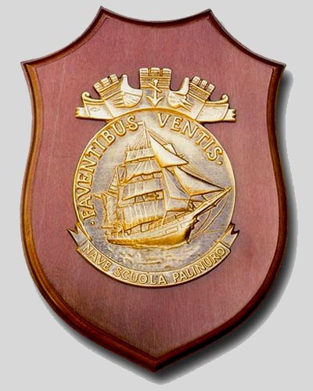 | 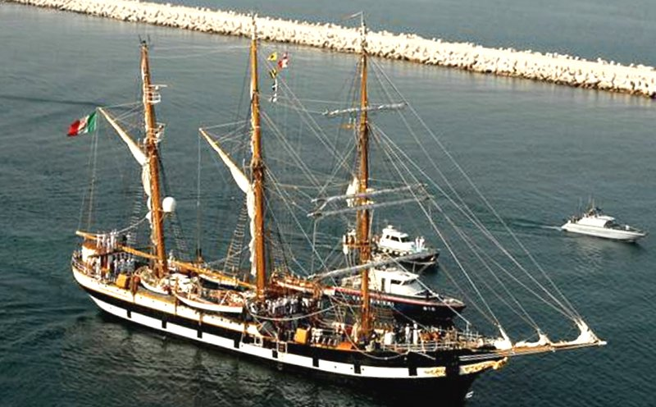
Crest Nave Palinuro | Nave Palinuro
Il Palinuro fu varato nel 1934 nei Cantieri Navali di Nantes in Francia, con il nome di “Commandant Louis Richard”. Dalla sua origine e fino all’inizio del secondo conflitto mondiale la nave, di proprietà di una società privata francese, fu destinata al ricco commercio del trasporto e della pesca del merluzzo nei Banchi di Terranova. Al termine del secondo conflitto mondiale la Marina Militare Italiana a seguito della perdita della nave scuola Cristoforo Colombo ( nave gemella dell’Amerigo Vespucci ), che dovette essere consegnata alla ex URSS quale risarcimento dei danni di guerra, si interrogò sulla necessità di continuare ad addestrare i propri equipaggi sulle grandi navi a vela.

Lo Stato Maggiore decise di mantenere l’esperienza di vita e marinaresca che da decenni si persevera sui velieri quale base dell’addestramento dei propri equipaggi. Nave Vespucci, sopravvissuta alla II Guerra Mondiale, fu destinata all’addestramento dei futuri Ufficiali della Marina Militare e nel 1950 l’attuale Nave Palinuro fu acquistata dalla Marina Militare Italiana e fu sottoposta ad una serie di lavori nell’Arsenale della Spezia per trasformarla in Nave Scuola. Entrò in servizio il 16 luglio 1955 affiancandosi alla Vespucci.

Il Palinuro è una “Nave Goletta”. Il termine indica che la nave è armata con tre alberi di cui quello prodiero, detto trinchetto, è armato con vele quadre, mentre gli alberi di maestra e di mezzana sono armati con vele di taglio ( rande, frecce e vele di strallo ). A questi alberi si aggiunge il bompresso, un quarto albero che sporge quasi orizzontalmente dall’estremità prodiera, anch’esso armato con vele di taglio ( fiocchi ). La superficie velica complessiva è di circa 1.000 mq., distribuiti su quindici vele. L'altezza degli alberi sul livello del mare è di 35 metri per il trinchetto, 34,5 metri per la maestra e di 30 metri per l’albero di mezzana.

Lo scafo, così come gli alberi, è in acciaio chiodato ed è suddiviso in tre ponti. Sotto il ponte principale ( detto di coperta ) sono ubicati i locali di vita dell’equipaggio e degli Allievi, mentre sopra sono collocate le sovrastrutture del castello prodiero e del cassero poppiero. Sul cassero, all’estrema poppa, è situata la Plancia di Comando, invece al suo interno sono ubicati gli alloggi e i locali di vita degli Ufficiali e dei Sottufficiali, la cucina e il forno.

Secondo la tradizione mitologica evocata dal poeta Virgilio nell'Eneide, Palinuro era il timoniere della nave di Enea ed era amato e stimato per la sua fedeltà e la grande perizia marinaresca. Il nome “Palinuro” si tramanda da più di un secolo nella storia della Marina Militare Italiana. Nel passato altre cinque navi della Marina hanno portato il nome Palinuro: una Corvetta costruita in Francia nel 1844 per la Marina Napoletana, un Brigantino con scafo in acciaio di 535 ton. varato a Castellammare di Stabia il 7 settembre 1887, un Rimorchiatore portuale varato nei Cantieri Navali Riuniti di Ancona il 6 febbraio 1929, una Nave scuola presa alla Jugoslava che entrò in servizio il 15 aprile 1941 e una Piccola goletta varata nel marzo del 1920 nei Cantieri di Viareggio.
_{Pag. 000}

